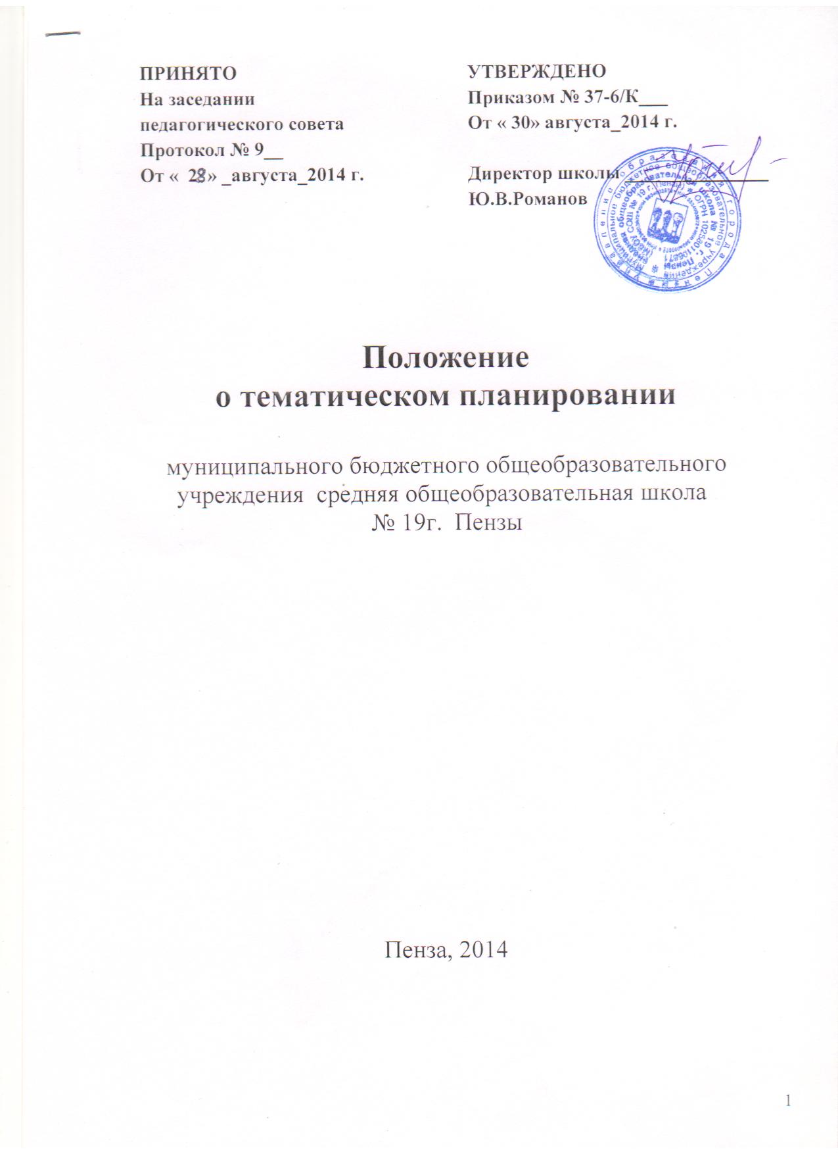Общие положения.

  - Тематическое планирование – это проект учебной деятельности педагога. Каждый учитель составляет его в начале учебного года. Тематическое планирование составляется на основе рабочей программы по предмету. Оно должно быть рассмотрено на первом заседании МО, что необходимо отразить в протоколе, согласовано с заместителем директора по учебно-воспитательной работе и утверждено директором школы. Тематическое планирование сдается в двух экземплярах заместителю директора по учебно-воспитательной работе не позднее 10 сентября.

- Требования к оформлению

  - Тематическое планирование составляется и оформляется следующим образом:.

Титульный лист

РАССМОТРЕНО СОГЛАСОВАНО УТВЕРЖДАЮ
на заседании МО Зам. директора по УВР Директор школы_______
Протокол №___ ___________________ ______________________
от «__» _____ __г. «___»__________ ____г. «___»________________г.

Тематическое планирование
уроков________________
предмет

Учебный год:______________

Классы____________________

Учитель__________________________

Планирование составлено на основе ____________________________________
Указать документ (программу)

Количество часов:
Всего______________ в неделю___________

Учебник _______________________________________________
(название, автор, издательство, год издания)

Тематическое планирование составил(а)____________________
Подпись

Второй лист

Пояснительная записка

Корректировка тем. Почему она происходит?

2.2. .Каждый учитель выбирает форму поурочного планирования в зависимости от специфики учебного предмета или по собственному усмотрению, но при этом необходимо соблюсти общие требования:
- Обязательно должно быть прописаны названия тем и количество часов, отведенных на данную тему.
- Варианты поурочного планирования представлены ниже (см. Приложения)
- Каждая тема расписывается по урокам, планируются сроки проведения каждого урока

Приложение 1

Тема  (кол-во часов) | Основные понятия темы | №  урока | Тема урока | Дата

Приложение 2

№ раздела | Название, содержание раздела | Кол-во часов  по разделу | № темы | Название,  кол-во  часов по теме | Примечание

Приложение 3

Название раздела, темы, урока | Тема урока | Кол-во часов  по теме | Знания | Умения

Приложение 4

Раздел, тема | Кол-во часов | Цели и задачи,  основные понятия темы | Контрольные мероприятия

